Министерство образования и науки Республики Казахстан

ВОСТОЧНО-КАЗАХСТАНСКИЙ ГОСУДАРСТВЕННЫЙ
ТЕХНИЧЕСКИЙ УНИВЕРСИТЕТ им. Д. СЕРИКБАЕВА

З.Н Салимбаева, Ж.К.Ракижанова

Отделочные и гидроизоляционные материалы

Методические указания к практическим и лабораторным занятиям, по дисциплине «Отделочные и гидроизоляционные материалы» для студентов специальности 5В073000 – «Производство строительных материалов, изделий и конструкций» всех форм обучения.

Усть – Каменогорск
2019

УДК 691 (075.8)
Салимбаева З.Н. Отделочные и гидроизоляционные материалы. Методические указания к практическими лабораорным занятиям, по дисциплине «Отделочные материалы» для студентов специальности 5В073000 – «Производство строительных материалов, изделий и конструкций» всех форм обучения. / Ракижанова Ж.К../ ВКГТУ. – Усть-Каменогорск, 2019. - 35с.

В данном пособии изложена методика проведения лабораторных и практических работ. Приведены общие сведения о качестве материалов и методических принципах их оценки. Методические указания содержат краткое описание необходимого теоретического материала по темам практических занятий.

СОДЕРЖАНИЕ

 | Введение | 4
1. | Определение свойств и оценка качества  плитоккерамических глазурованных для внутренней облицовки стен | 5
2. | Определение свойств и оценка качества линолеума | 12
3. | Испытание лакокрасочных материалов | 19
4. | Испытание строительного битума | 28
5. | Кровельные и гидроизоляционные материалы | 33
6. | Список литературы | 35

ВВЕДЕНИЕ

В настоящих методических указаниях по испытанию свойств облицовочных и отделочных материалов включены лабораторно- практические работы по определению свойств наиболее важных материалов: керамических глазурованных плиток для внутренней облицовки стен, поливинилхлоридного линолеума на тканевой подоснове, лакокрасочных составов, гипсоволокнистых листов, плиток керамических для полов и гидроизоляционных материалов.
Строительные материалы и изделия для малярных, штукатурных, облицовочных и гидроизоляционных работ разнообразны по номенклатуре, сложны по составу и строению, обладают различными физическими, химическими, механическими и технологическими свойствами.
Лабораторно – практические работы дают возможность определить свойства и оценить качество этих материалов и изделий, проверить соответствие их требованиям Государственных стандартов и , следовательно, установить их пригодность.
В процессе выполнения лабораторных работ студенты знакомятся с современными методами испытаний, учатся самостоятельно оценивать,анализировать, правильно пользоваться испытательными машинами, приборами, аппаратами и другим лабораторным оборудованием.

1 ОПРЕДЕЛЕНИЕ СВОЙСТВ И ОЦЕНКА КАЧЕСТВА ПЛИТОК КЕРАМИЧЕСКИХ ГЛАЗУРОВАННЫХ ДЛЯ ВНУТРЕННЕЙ ОБЛИЦОВКИ СТЕН

Целью работы является по внешним признакам и на основании несложных испытаний определение свойств и оценка качества глазурованных керамических плиток, применяемых для внутренней облицовки стен и перегородок.
Типы плиток, основные размеры и технические требования на плитки установлены ГОСТ 6141 - 91.
К комплексу свойств плиток, подлежащих испытанию, относится:
-определение основных параметров и размеров;
-определение характеристик лицевой поверхности;
-определениефизико-механических показателей.

1.1. Определение основных параметров и размеров

По форме плитки подразделяются на квадратные, прямоугольные и фигурные. Боковые грани плиток могут быть без завала или с завалом.
Плитки изготавливают двух сортов: первый и второй.
Типы, форма и размеры плиток должны соответствовать указанным в таблице 1.1.

Таблица 1.1 -Тип, форма и размеры плиток, мм

Тип | Форма | Длина  L | Ширина  b | Толщина  S
1 | Квадратные  плитки | 200 | 200 | 7 8
2 | Квадратные  плитки | 150 | 150 | 5 6
3 | Квадратные  плитки | 100 | 100 | 5 6
16 | Прямоугольные  плитки | 200 | 150 | 7 8
17 | Прямоугольные  плитки | 200 | 100 | 7 8
18 | Прямоугольные  плитки | 150 | 100 | 5 6
19 | Прямоугольные  плитки | 150 | 75 | 5 6

По согласованию изготовителя с потребителем допускается изготовление плиток других размеров и форм. Отклонения от номинальных размеров плиток должны быть по длине и ширине не более ± 0,8 % , по толщине для плиток длиной до 150 мм включительно неболее ± 10%, свыше 150 мм – неболее ± 8 %.
Разница между наибольшим и наименьшим размерами плиток одной партии по длине и ширине не должна превышать 1,0 мм.
Различие в толщине одной плитки (разнотолщинность) не допускается более 0,5мм. Длину и ширину плитки измеряют штангенциркулем по двум граням лицевой поверхности на расстоянии не менее 5 мм от грани с точностью до 0,1 мм. За длину и ширину принимают среднее арифметическое значение результатов двух измерений. Толщину плиткиизмеряют штангенциркулем в четырех местах на расстоянии не менее 15 мм от середины каждой грани к краю плитки.
Высоту рифлений на монтажной поверхности и высоту рельефа на лицевой поверхности плитки следует включать в измеряемую толщину, если нет возможности произвести замер без них.
За толщину плитки принимают среднее арифметическое значение четырех измерений. Отклонения от формы плиток не должны превышать значений, указанных в таблице 1.2.

Таблица 1.2 - Отклонения от формы плиток

Наименование показателя | Норма для плиток
Наименование показателя | I сорта | II сорта
Кривизна лицевой поверхности, мм, не более | 0,8 | 1,1
Косоугольность, мм, не более:  для плиток длиной до 150 мм включительно для плиток  длиной свыше 150 мм | 0,5 | 1,0

Искривление лицевой поверхности измеряют следующим образом:
-при вогнутой поверхности – измерением при помощи щупа (калибра) наибольшего зазора между поверхностью плитки и ребром металлической линейки, поставленной по диагонали;
-при выпуклой поверхности – измерением наибольшего зазора между лицевой поверхностью плитки и ребром металлической линейки, поставленной по диагонали и опирающейся одним концом на щуп (калибр), равный допускаемой величине искривления -величину искривления рельефных плиток определяют с монтажной стороны по двум взаимно перпендикулярным направлениям между рифлениями.
За результат измерения принимают наибольшее значение в миллиметрах. Косоугольность плитки определяют с помощью угольника с углом 900 и длиной сторон не менее длины граней измеряемой плитки, измерительногощупа или других измерительных инструментов с погрешностью не более 0,1 мм. Для этого угольник прикладывают поочередно к граням плитки и измеряют калибром или щупом наибольший зазор между второй контролируемой гранью плитки и внутренним краем угольника. Угольник прикладывают так, чтобы одна грань плитки плотно лежала на горизонтальной стороне угольника, а другая – касалась вертикальной.
Условное обозначение плиток в технической документации должна соответствовать из указания их типа, цвета и обозначение стандарта.
Пример условного обозначения белых квадратных плиток без завала, типа 2 : Тип 2 белые ГОСТ6141 – 91

1.2 Определение характеристик лицевой поверхности

Лицевая поверхность плиток может быть гладкой или рельефной, одноцветной или многоцветной (декорированной различными методами).
Декорирование плиток может осуществляться методом сериографии, набрызгивания, нанесения глазурей с различным поверхностным натяжением. Глазурь может быть блестящей или матовой, прозрачной или заглушенной. Цвет, оттенок цвета, рисунок и рельеф лицевой поверхности плиток должны соответствовать образцам эталонам, утвержденным в установленном порядке. Допускается утверждение образцов в виде планшетов или каталогов.
Для плиток с неповторяющимся рисунком (мраморовидные и др.) утверждаются только эталоном цвета, рисунок не эталонируется.
Показатели внешнего вида плиток должны соответствовать таблице 1.3.

Таблица 1.3- Показатели внешнего вида плиток

Вид дефекта | Норма для плиток
Вид дефекта | I сорт | II сорт
1 | 2 | 3
1.Отбитость со стороны  лицевой поверхности | Не допускается | Допускается длиной не более 2 мм в количестве не более 2 шт.
2. Щербины, зазубрины  на ребрах со стороны лицевой поверхности | Не допускаются | Допускаются шириной не более 1 мм  общей длиной не более 10 мм
3. Плешина | Не допускается | Допускаются общей площадью не  более 10 мм²
4. Пятно | То же | Допускаются невидимые с расстояния  2 м
5. Мушки | Допускаются невидимые с расстояния:
5. Мушки | 1 м | 2 м
6. Засорка | Не допускается | Допускаются невидимые с расстояния  2 м
7. Наколы | Допускаются невидимые с расстояния:
7. Наколы | 1 м | 2 м
1 | 2 | 3
8. Пузыри, прыщи и  вскипание глазури | Не допускаются | Допускаются вдоль ребра плитки  шириной не более 2 мм
9. Волнистость и углубление  глазури | Не допускаются | Допускаются невидимые с расстояния  2 м
10. Слипыш | Не допускается | Допускаются общей площадью не  более 5 мм²
11.Просвет вдоль краёв  цветных плиток | Не допускается | Допускаются вдоль края плитки  шириной не более 2 мм
12. Следы от зачистных  приспособлений вдоль  ребра лицевой поверхности | Не допускается | Допускаются невидимые с расстояния 2 м
13. Нарушение декора  (разрыв краски декора,  смещение декора, нарушение интенсивности  окраски) | Допускаются с расстояния невидимые:
 | 1 м | 2 м

Общее число допустимых дефектов на одной плитке недолжно быть более: двух – на плитках I сорта; трех – на плитках II сорта.
Плитки должны иметь на монтажной поверхности рифления высотой не
менее 0,3 мм. Сплошной контроль внешнего вида плитки осуществляют визуально на расстоянии не более 1 м от глаза наблюдателя при рассеянном искусственном свете при освещенности от 300 до 400 лк.
Приемочный контроль осуществляют при этих же условиях с укладкой плиток на щите площадью не менее 1 м2, расположенном под углом (45 ± 3)0 с шириной зазора между плитками до 3 мм.
Наличие невидимых трещин определяют на слух путем простукивания плиток деревянным или металлическим молоточком массой 0,25 кг.
Плитки, имеющие трещины, при простукивании издают дребезжащий звук.
При контроле цвета (оттенка) плитки укладывают на щите вперемежку с образцами – эталонами. Осмотр проводят с расстояния 1 м при дневном свете.

1.3. Определение физико – механических показателей

Физико – механические показатели плиток должны соответствовать требованиям, указанным в таблице 1.4.

Таблица1.4 - Физико – механические показатели плиток

Наименование показателя | Норма
1. Водопоглощение, % не  более | 16
2. Предел прочности при изгибе, МПа, не менее | 15
3. Термическая стойкость глазури, ⁰С:  - плиток, покрытых белой глазурью  - плиток, покрытых цветной глазурью | 150  125
4. Твердость глазури по МООСу, не менее | 5

1.3.1 Определение водопоглощения. Образцы высушивают до постоянной массы при температуре (110 ± 5) 0С, охлаждают и взвешивают с погрешностью не более 0,01 г. Образцы помещают в сетчатую подставку так, чтобы они не соприкасались друг с другом. Подставку с образцами помещают в сосуд и заливают водой выше уровня образцов. Воду в сосуде доводят до слабого кипения и кипятят 3 ч. В процессе кипячения воду доливают, чтобы образцы были всегда покрыты водой. Затем образцы оставляют в воде на 24 ч для охлаждения, после чего их вынимают из воды, вытирают влажной губкой или мягкой тканью и взвешивают спогрешностью неболее 0,01 г.
Водопоглощение W в процентах вычисляют по формуле:

$W =\frac{m_{1}-m }{m}$ × 100 (1.1)

где m₁ – масса образца после кипячения, г;
m – масса высушенного образца, г.

1.3.2 Определение предела прочности при изгибе. Высушенный образец (плитку) устанавливают на две круглые опоры лицевой поверхностью вверх и в середине образца прикладывают нагрузку. При этом образцы располагают перпендикулярно направлению рифления монтажной поверхности.
Расстояние между опорами выбирают в зависимости от размеров образца и регулируют в пределах от 80 до 90 % его длины.
Нагрузку, зафиксированную при разрушении с погрешностью ± 2 %, принимают для расчета предела прочности при изгибе по формуле

R = 3Pl / 2bh² (1.2)

где Р – нагрузка в момент разрушения образца, Н;
l – расстояние между опорами, см;
b – ширина образца, см;
h – наименьшая толщина образца без рифлений вместе излома, см.

1.3.3 Определение термической стойкости.
Сухие неповрежденные плитки ставят на подставку и в месте с ней помещают в нагретый сушильный шкаф. При достижении температуры в шкафу 100⁰С (для плиток литых, фасадных и плиток для полов) или 125⁰С (для плиток, для внутренней облицовки стен покрытых цветной глазурью) и
150⁰С для плиток, покрытых белой глазурью.
Образцы выдерживают в течение:
10 мин – для плиток литых;
20 мин – для плиток фасадных и для полов;
30 мин – для плиток для внутренней облицовки стен;
60 мин – для плиток, поставляемых на экспорт.
После выдерживания плитки вынимают из шкафа и сразу опускают в сосуд с проточной водой, температура которой плюс 15 – 20 ⁰С так, чтобы плитки полностью покрывались водой. После охлаждения плитки вынимают из воды и на их глазурованную поверхность наносят несколько капель органического красителя и протирают тканью.
Плитки считают термически стойкими, если в результате однократного испытания не будет обнаружено повреждения их глазурованной поверхности.

1.3.4 Определение твердости по МООСу.
Твердость лицевой поверхности контролируют с помощью пробных минералов, указанных в таблице 1.5.

Таблица 1.5 Шкала Мооса

Минерал | Твердость по МООСу
Тальк | 1
Гипс | 2
Известняк | 3
Флюорит | 4
Апатит | 5
Полевой шпат | 6
Кварц | 7
Топаз | 8
Корунд | 9
Алмаз | 10

Для контроля испытуемый образец помещают на прочную подставку.
Острым краем пробного минерала легким и равномерным нажатием проводят по лицевой поверхности испытуемого образца, затем осматривают.
Твердость лицевой поверхности образца соответствует твердости тогопробного минерала, который предшествует минералу, повреждающему поверхность образца.
Результат определения свойств и оценки качества глазурованных керамических плиток записать в журнал лабораторных работ по форме таблицы 1.6.

Таблица 1.6 - Результат определения свойств и оценки качества глазурованных керамических плиток

Наименование  показателя | Результат испытания бригады № |  |  |  | Соответствует  сорту
Наименование  показателя | 1 | 2 | 3 | 4 | Соответствует  сорту
Наименование
и форма плиток

Размеры, мм
Отклонение от
размеров, %
- по длине и ширине
- по толщине
Разнотолщинность, мм
Косоугольность, мм
Кривизна лицевой
поверхности, мм
Цвет и состояние
лицевой поверхности
Наличие дефектов
Водопоглощение, %
Предел прочности при
изгибе, МПа
Термическая стойкость
глазури, ⁰С
Твердость глазури по
МООСу

2 ОПРЕДЕЛЕНИЕ СВОЙСТВ И ОЦЕНКА КАЧЕСТВА ЛИНОЛЕУМА

В зависимости от исходного сырья линолеум делят на глифталевый, поливинилхлоридный, коллоксилиновый и резиновый. По структуре линолеумы подразделяют на безосновные и с основой. Фактура лицевой поверхности линолеума бывает гладкая, рифленая и ворсистая.
Для покрытия полов в помещениях жилых, общественных и производственных зданий широко применяют поливинилхлоридный линолеум на тканевой подоснове, изготавливаемый многоштриховым или одноштриховым промазным способом из поливинилхлорида, пластификаторов, наполнителей, пигментов и различных добавок.
Размеры и технические требования на этот линолеум установлены ГОСТ 7251-77. Целью настоящей работы является определение свойств и оценка качества поливинилхлоридного линолеума на тканевой подоснове по внешнему виду и на основании несложных испытаний.
Линолеум в зависимости от структуры и вида лицевой поверхности может изготавливаться пяти типов:
А – многоштриховой дублированный с лицевым слоем из прозрачной
Поливинилхлоридной пленки с печатным рисунком;
Б – многоштриховой с печатным рисунком, защищенным прозрачным
поливинилхлоридным слоем;
В – многоштриховой одноцветный;
Г - многоштриховой двухцветный;
Д – одношриховой одноцветный или мраморовидный

2.1 Проверка внешнего вида

Качество лицевой поверхности проверяют визуально с расстояния 1 м от поверхности линолеума при равномерной освещенности не менее 300 лк.
Стабильность раппорта рисунка определяют совмещением двух полотен одного рисунка. При совмещении полотен по линии кромок не должно быть искажения рисунка.
Цвет, рисунок и фактуру оценивают визуально сравнением отобранных рулонов с образцом – эталоном с расстояния 1 м от поверхности материала при равномерной освещенности лампой дневного света с интенсивностью облучения 300 лк.
Одноцветный линолеум должен иметь равномерную окраску по всей площади и толщине лицевого слоя. Окраску линолеума считают равномерной, если цветовое различие между двумя его любыми участками не превышает 4 порогов цветоразличия.
Одноцветный линолеум должен быть цветоустойчивым. Показатель цветоустойчивости при облучении линолеума ксеноновой лампой в установке типа РСК – 7 в течение 30 ч не должен быть более 4 порогов цветоразличения.
На лицевой поверхности линолеума не допускаются царапины, раковины, складки, пузыри, пятна, полосы, искажение рисунка и брызги от краски, видимые с расстояния 1 м. Не допускаются наплывы и вмятины площадью свыше 0,2 см² более 3 шт. на 1 м² поверхности.

2.2 Типы и основные размеры

Размеры линолеума должны быть, мм:
по ширине 1350 – 2000
по общей толщине 1,6 и 2,0 для типов А,Б и В
2,0 для типов Г и Д
Толщина лицевого слоя из поливинилхлоридной пленки для линолеума типа А должна быть 0,2 мм.
Длина полотнища линолеума в рулоне не должна быть менее 12м. Рулоны могут состоять из двух кусков, причем длина одного из них не должна быть менее 3м. Отклонения от размеров линолеума не должны превышать по общей толщине ± 0,2 мм, по толщине лицевого слоя из поливинилхлоридной пленки + 0,05 – 0,03 мм.
При определении линейных размеров рулоны укладывают на горизонтальную поверхность, разворачивая рулон на всю длину полотна. Длину полотна линолеума следует измерять рулеткой на расстоянии 1 м от любой кромки. Ширину следует измерять рулеткой не менее чем в трех местах: на расстоянии не более 1 м от начала и конца и 5 м от любого края каждого из отобранных рулонов. Толщину линолеума измеряют в геометрическом центре трех квадратных образцов размером [( 50×50 ) ± 5]мм, вырезанных из отобранного материала , с помощью толщиномера или микрометра с точностьюнеболее 0,1 мм.

2.3 Определение показателей физико-механических свойств линолеума

Показатели физико-механических свойств линолеума должны соответствовать указанным в таблице 2.1

Таблица 2.1 - Показатели физико-механических свойств линолеума

Наименование | Норма для линолеума типа показателя
Наименование | А | Б | В | Г | Д
1 | 2 | 3 | 4 | 5 | 6
Истираемость на машине МИВОВ – 2, мкм, не более | 60 | 100 | 110 | 120 | 210
Твердость на приборе типа  ПВ –2,мм, не более  а) полная деформация после 10 мин. выдержки  б) остаточная деформация  по 10 мин выдержки | 0,8  0,35 | 0,9  0,45 | 0,9  0,45 | 0,9  0,45 | 0,9  0,45
Изменение линейных размеров, % не более | 0,5 | 0,5 | 0,5 | 0,5 | 0,5
Водопоглощение поверхностное, г/100см², не более | 0,3 | 0,5 | 0,5 | 0,5 | 0,8
Прочность связи между лицевым слоем из пленки  и вторым слоем линолеума, Н/см (КГС/см), не менее | 6(0,6) | - | - | - | -

2.3.1.Определение истираемости
Сущность метода заключается в определении величины уменьшения толщины материала при истирании на машине барабанного типа в течение заданного количества циклов испытания.
Для проведения испытания используют три образца диаметром (16,0 ±0,5) мм, вырубленных штанцевым ножом. Испытание проводят на машине барабанного типа, схема которой приведена на рисинунке 2.1

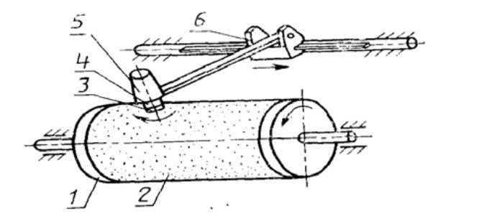

1 – полый цилиндр; 2 – шлифовальная шкурка; 3 –образец; 4 – держатель; 5 – патрон; 6 – каретка.

Рисунок 2.1. Схема машины барабанного типа.

Перед началом испытания измеряют штангенциркулем диаметр образца. Затем образец приклеивают к основанию держателя и выдерживают в течение времени, соответствующего времени отверждения клеевого соединения. Держатель с образцом взвешивают, закрепляют его в патроне машины, опускают его на поверхность барабана и включают электродвигатель.
Истирание образца проводят каждый раз по не истертому участку поверхности шлифовальной шкурки в течение одного рабочего цикла машины. По окончании испытания держатель с образцом вынимают из патрона, очищают кистью или щеткой от продуктов из носа и взвешивают.
Истираемость материала по уменьшению толщины, мкм , рассчитывают
по формуле

∆h = $\frac{m_{1}- m_{2}}{ᴧ* S}* K *{10}^{4}$ (2.1)

где m₁ –масса образца с держателем до испытания, г;
m₂ –масса образца с держателем после испытания, г;
К – коэффициент истирающей способности шлифовальной шкурки, определяемый в соответствии с обязательным приложением 2 ГОСТ11529 – 86
ᴧ -плотность слоя износа материала, Г/см³ , определяемая в соответствии с обязательным приложением 1 ГОСТ 11529-86;
S -площадь истирания , см²;
104 –коэффициент перерасчета.

За результат испытания принимают среднее арифметическое значение параллельных определений показателя истираемости.

2.3.2 Определение деформативности при вдавливании
Сущность метода заключается в определении величины абсолютной деформации при вдавливании индентора под нагрузкой, абсолютной остаточной деформации после снятия нагрузки и восстанавливаемости.
Метод не распространяется на полимерные материалы толщиной менее 1,2 мм.
Для проведения испытания из отобранного материала вырезают квадратные образцы размерами [(50.50) ± 5] мм.
Определение деформативности линолеума производится на устройстве, принципиальная схема которого приведена на рис. 2.2

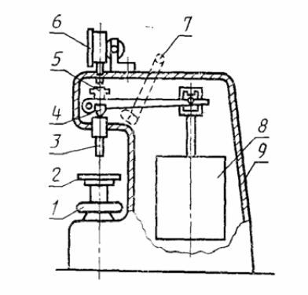

1 – гайка – маховик; 2 – подъемный столик ; 3 – индентор ; 4– призма рычага основной нагрузки ; 5 – шпиндель с грузом предварительной нагрузки ; 6 – отсчетное устройство; 7 –рукоятка приложения и снятия основной нагрузки ; 8 – грузы для основной нагрузки; 9 – корпус.

Рисунок 2.2 Принципиальная схема устройства для испытания.

Образец укладывают на подъемный столик устройства для испытания лицевой поверхностью вверх так , чтобы индентор находился в центре образца. Подъемный столик с образцом приводят в соприкосновение с индентором. Устанавливают указатель отсчетного устройства в нулевое положение , при этом на испытуемый образец начинает действовать предварительная нагрузка. Затем плавно в течение (4 ± 1) с прикладывают основную нагрузку.
Значение абсолютной деформации определяют по отсчетному устройству после выдержки под общей нагрузкой.
Значение абсолютной остаточной деформации определяют по отсчетному устройству по глубине вмятины в образце , оставшейся после снятия основной нагрузки.
Время выдержки образца под общей нагрузкой и после снятия основной нагрузки (5 ,0 ± 0,1)мин, если в нормативных документах на конкретный материал не указана другая величина.
За величину абсолютной деформации каждого образца принимают разность между показанием отсчетного устройства и величиной деформации корпуса устройства для испытания.
Восстанавливаемость Е в процентах определяется по формуле:

E = $\frac{h_{a}-h_{0}}{h_{0}}$*100 (2.2)

где h_{a} -абсолютная деформация, мм;
h_{o} -абсолютная остаточная деформация, мм

Результаты испытания образцов, у которых в процессе приложения нагрузки образуются трещины или наблюдается разрушение от продавливания, в расчет не принимают.

2.3.3. Определение изменения линейных размеров
Сущность метода определения изменения линейных размеров по рискам заключается в измерении расстояния между рисками, нанесенными на образец до и после воздействия на него заданной температуры в течение заданного времени.
Для проведения испытаний из отобранного материала вырезают квадратные образцы размером [( 150 ×150 ) ±1] мм.
Образец кладут на горизонтальную поверхность лицевой стороной вверх и при помощи приспособления для разметки (рис.2.3) и разметочного шаблона (рис.2.4.) наносят по четыре линии в продольном и поперечном аправлениях
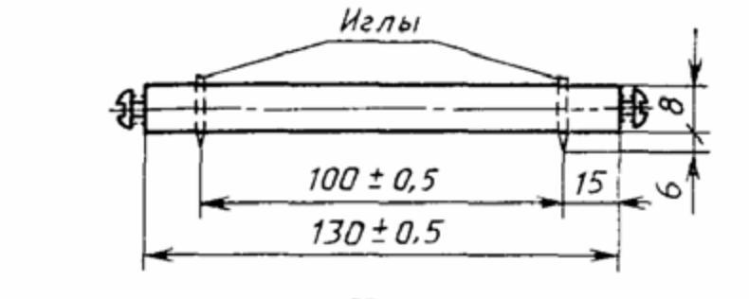
Рисунок 2.3 Приспособление для разметки образца

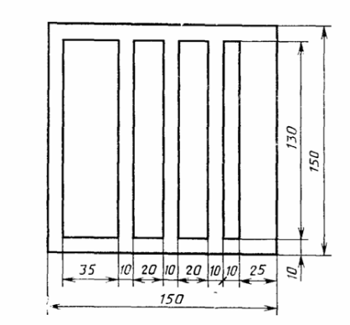

Рис. 2.4. Разметочный шаблон

Из крайних точек пересечения продольных и поперечных линий разметочным шаблоном наносятриски , как указано на рис. 2.5.

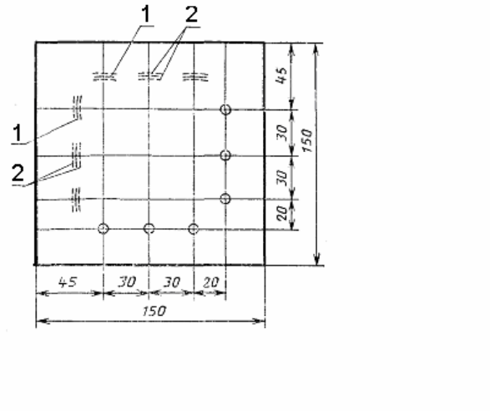

Рисунок 2.5. Схема расположения рисок

Размеченные образцы помещают в сушильный шкаф, нагретый до температуры (70 ± 2) ^{О}С на 5 ч.
После термостатирования образец выдерживают 30 мин. Из тех же точек на те же линии разметочным шаблоном в новь наносят риски.
Расстояние между центрами двух рисок измеряют при помощи оптического устройства.
Величину изменения линейных размеров Х в процентах вычисляют по
формуле:

X =$\frac{∆l }{l}$ *100 (2.3)

где ∆l –расстояние между двумя рисками, мм;
l - расстояние между иглами разметочного шаблона , мм.

За результат испытаний принимают среднее арифметическое значение параллельных определений показателя линейных размеров в продольном и поперечном направлениях (в каждом направлении отдельно).

2.3.4 Определение водопоглощения по поверхности
Сущность метода заключается в определении массы воды, поглощенной лицевой поверхностью образца материала в течение заданного времени.
Для проведения испытаний из отобранного материала вырезают квадратные образцы размером [( 125 × 125 ) ± 1] мм . Вырезанные образцы взвешивают каждый отдельно. Взвешенный образец укладывают на поддон формы лицевой стороной вверх, на образец устанавливают кольцо ( рис. 2.6), которое для устранения утечки воды прижимают к образцу болтами.

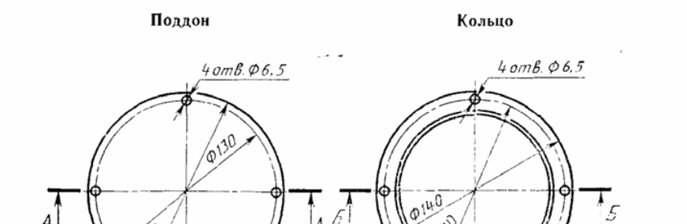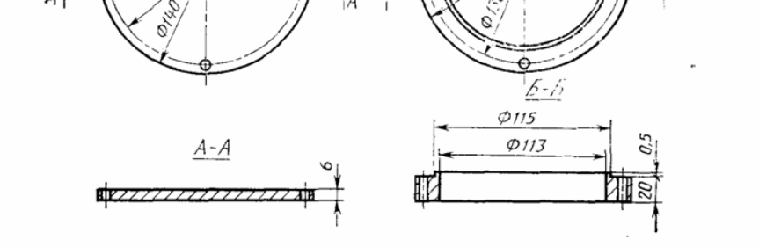
Рисунок 2.6 Форма для определения поверхностного водопоглощения

В собранную форму с образцами наливают из сосуда воду на высоту (10± 1) мм . Через (24 ± 0,5) ч воду из формы выливают. Внутренние поверхности формы и образец промокают фильтровальной бумагой.
Форму разбирают, вынимают образец и промокают фильтровальной бумагой его лицевую поверхность до тех пор, пока на ней не перестанут появляться следы влаги. Образец взвешивают.
Водопоглощение по поверхности WS , г/ см² , вычисляют по формуле:

W_{S} =$\frac{m_{2}-m_{1}}{S}$ (2.4)

где m₁ –масса образца до испытания ,г;
m₂ – масса образца после испытания , г;
S -площадь образца, покрытая водой , см².

3 ИСПЫТАНИЕ КРАСОЧНЫХ СОСТАВОВ

Из красочных составов наиболее ценны масляные и эмалевые составы.
Масляные красочные составы – это однородные суспензии, получаемые путем тщательного перетирания на краскотерках смеси из пигмента, связующего вещества и наполнителя.
Эмалевые красочные составы получают перетиранием пигментов на масляных лаках.
При испытании красок определяют вязкость состава, укрывистость, время и степень высыхания , а также свойства красочной пленки – твердость, прочность на изгиб, адгезию пленки с основаниями и др.

3.1. Определение условной вязкости лакокрасочных материалов

За условную вязкость лакокрасочных материалов, обладающих свободной текучестью, принимают время непрерывного истечения в секундах определенного объема испытуемого материала через калиброванное сопло вискозиметра типа ВЗ – 4.
За условную вязкость лакокрасочных материалов густой консистенции, определяемую шариковым вискозиметром , принимают время прохождения в секундах стального шарика между двумя метками вертикально установленной стеклянной трубки вискозиметра, наполненной испытуемым материалом.
Пробу испытуемого материала перед определением условной вязкости тщательно перемешивают, избегая образования в ней пузырьков воздуха, и выдерживают в течение 30-60 мин при 20 ± 0,5 ОС.
3.1.1. Определение условной вязкости по вискозиметру типа ВЗ – 4
Вискозиметр (см. рис.3.1.) при помощи установочных винтов штатива устанавливают так, чтобы его верхний край был в горизонтальном положении. Под сопло вискозиметра ставят сосуд вместимостью не менее 110 мл. Отверстие сопла снизу закрывают пальцем, в вискозиметр с избытком наливают испытуемый материал , чтобы образовался выпуклый мениск над верхним краем вискозиметра. Избыток материала удаляют при помощи стеклянной пластинки или палочки. Затем открывают отверстие сопла и одновременно с появлением испытуемого материала из сопла включают секундомер. В момент первого прерывания струи испытуемого материала секундомер останавливают и отсчитывают время истечения с погрешностью не более 0,2 с.

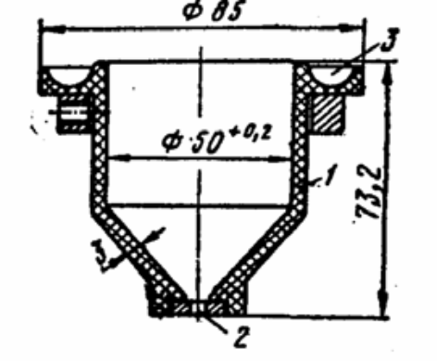

1 – резервуар; 2 – сопло; 3 – желобок.

Рисунок 3.1. Вискозиметр ВЗ-4

Определение условной вязкости во всех типах вискозиметров проводят не менее трех раз в тщательно промытом растворителем вискозиметре с новой порцией пробы материала. Результаты определения вязкости лакокрасочного материала записать в таблицу 3.1.

Таблица 3.1. Результаты определения вязкости лакокрасочных материалов

Бригада  № | ЛКМ | Емкость резервуара  вискозиметра  ВЗ – 4 | Температура  материала  ^{О}С | Время  истечения  (условная  вязкость)  сек. | Рекомендуемый  способ нанесения  ЛКМ

3.1.2. Определение условной вязкости прозрачных пленок лакокрасочных материалов по шариковому вискозиметру
Стеклянную трубку вискозиметра (рис.3.2) устанавливают вертикально и заполняют испытуемым материалом на 1 – 2 см выше верхней метки. Затем свободно опускают стальной шарик в центр трубки и в момент достижения нижним краем шарика верхней метки включают секундомер. Когда шарик достигнет нижним краем нижней метки трубки, секундомер останавливают и отсчитывают время прохождения шарика в секундах между двумя метками трубки вискозиметра с погрешностью не более 0,2 с.
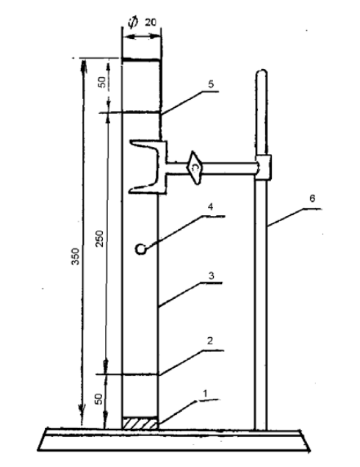

1 – пробка; 2 – нижняя метка; 3 – трубка; 4 – шарик; 5-верхняя метка;
6 – штатив.

Рисунок 3.2. Вискозиметр шариковый

3.2. Определение укрывистости красочных составов

Укрывистостью или кроющей способностью называется свойство краски при равномерном нанесении ее на одноцветную поверхность закрывать цвет окрашиваемой поверхности непросвечивающим слоем.
Укрывистость пигментов и красок в невысохших покрытиях определяют с помощью стеклянной пластинки с цветными полосами.
Для этого готовят пластинку размерами 100×300 мм из бесцветного листового стекла толщиной 2 – 2,5 мм. Вдоль длинной стороны пластинки наносят на равном расстоянии одна от другой три цветные полосы шириной 15 мм каждая. По краям наносят черные полосы газовой сажей , по середине белую полосу цинковыми белилами (рис.3.3). После высыхания краски пластинку взвешивают с точностью до 0,01г.

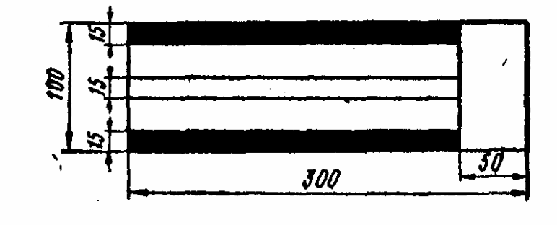

Рисунок 3.3. Пластинка для определения укрывистости красочных составов

Испытуемую краску наносят щетинной кистью тонким слоем на сторону пластинки, на которой нет цветных полос, на площадь 100 × 250 мм. При нанесении краски пластинку держать в левой руке и водить кистью сначала вдоль, а затем поперек ее . Закрашивать поверхность до тех пор, пока сквозь пластинку, положенную на лист белой бумаги , не перестанут просвечивать полосы, нанесенные на обратную сторону.
Убедившись, что полосы не просвечивают, взвесить окрашенную пластинку с точностью до 0,01г. Из общей массы пластинки с красочным составом вычесть массу пластинки с тремя нанесенными полосами, в результате получится масса краски, израсходованной на закрашивание пластинки в граммах.
Рассчитывают укрывистость (У) по следующей формуле:

У = а *10000/ F , г/м² (3.1)

где а – количество краски малярной консистенции, израсходованной на закрашивание стеклянной пластинки , г
F -окрашенная площадь пластинки , см²

Результаты определения укрывистости записать в таблицу 3.2.

Таблица 3.2. – Результаты определения укрывистости для различных красочных составов малярной консистенции.

№ П/П  Бригады | ЛКМ | Масса пластинки  с полосами  до окраски,  г | Масса  пластинки  после  окраски,  г | Закрашиваемая  площадь  F, см² | Средняя  укрывистость  У, г/м² | Примечание

3.3. Определение времени и степени высыхания лакокрасочных материалов

Материал пластинок, метод нанесения и вязкость лакокрасочного материала, а также толщина покрытия должны быть указаны в стандарте или другой нормативно-технической документации на испытуемый лакокрасочный материал.
Время и степень высыхания определяют при 20 ± 2 ^{О}С и относительной влажности воздуха 65 ± 5 % на трех параллельных пластинках после естественной или горячей сушки нанесенного слоя лакокрасочного материала.
Испытание заключается в установлении времени высыхания лакокрасочного материала, необходимого для достижения им степеней высыхания, указанных в таблице 3.3.

Таблица 3.3 - Степень высыхания лакокрасочных материалов

Степень высыхания | Тип испытания | Характеристика степеней  высыхания
1 | Насыпание около 0,5 г  стеклянных шариков с высоты 10 – 13 см | Шарики полностью удаляются мягкой  кистью без повреждения окрашенной поверхности
2 | Нагрузка 20 кгс (давление примерно 5 кгс/см² | Бумажный диск не прилипает к покрытию  и не оставляет следа на площади нагрузки
3 | Нагрузка 200 кгс (давление примерно 50 кгс/см² | Бумажный диск не прилипает к покрытию  и не оставляет следа на площади нагрузки
4 | Нагрузка 2 кгс (давление примерно  500 гс/см ² | Бумажный диск не прилипает к покрытию, но оставляет след на площади нагрузки
5 | Нагрузка 2 кгс (давление примерно 500 кгс/см ² | Бумажный диск не прилипает к покрытию  и не оставляет следа на площади нагрузки
6 | Нагрузка 20 кгс (давление примерно 5000 кгс/см ² | Бумажный диск не прилипает к покрытию, но оставляет след на площади  нагрузки
7 | Нагрузка 20 кгс (давление примерно 5000 гс/см ² | Бумажный диск не прилипает к покрытию  и не оставляет следа на площади нагрузки

3.3.1. Определение времени высыхания до степени 1
Окрашенные пластинки (из фотостекла размером 90×120 мм, из стали размером 70×150 мм или черной жести размером 70 ×150мм) выдерживают до тех пор, пока при легком прикосновении пальцем к слою лакокрасочного материала не наблюдается его липкости. После чего на пластинку, положенную горизонтально, насыпают тонким слоем с высоты примерно 10- 13 см около 0,5 г стеклянных шариков (диаметром от 100 до 180мкм). Шарики на пластинке оставляют на 60 ± 2 с. Затем пластинку наклоняют под углом примерно 20 ^{О} и сметают шарики мягкой кистью. Если они полностью и легко удаляются, не вызывая повреждения поверхности слоя, то фиксируют время, соответствующее степени высыхания 1.

3.3.2. Определение времени высыхания до степеней от 2 до 7
На окрашенную пластинку, отступив от краев на 1 – 2 см, накладывают бумажный диск (диаметром 26 мм из типографской бумаги), а на него резиновый диск (диаметром 22 мм и толщиной 5 ± 1 мм из резины твердостью 30 -40 условных единиц). На середину резинового диска на 60 ± 2с устанавливают гири массой в соответствии с таблицей 3.3., при этом при определении времени высыхания, соответствующего степеням 6 и 7, нагрузка создается с помощью приспособления, указанного на рис. 3.4. После выдержки нагрузки на поверхности покрытия гирю и резиновый диск снимают, а пластинку с бумажным диском с высоты 2 – 3 см ребром свободно бросают на деревянную поверхность. Если бумажный диск не прилипает к покрытию, а поверхность по ним соответствует характеристикам, указанным в таблице 3.3., то фиксируют время , требуемое для достижения степеней высыхания от 2 до 7.

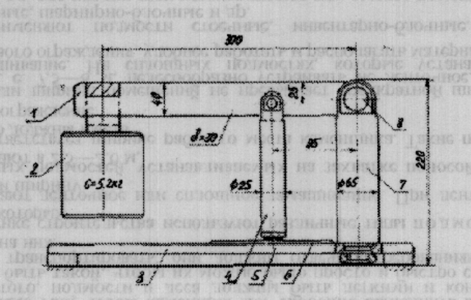

1 – рычаг; 2 – груз; 3 – плита; 4 – стержень; 5-резиновый диск; 6-образец; 7-стойка; 8 – ось.

Рисунок 3.4. Приспособление для создания нагрузок.

За результат испытания принимают время в минутах, часах или сутках, необходимое для достижения определенной степени высыхания нанесенного на пластинку лакокрасочного материала при толщине и условиях сушки, установленных стандартом на испытуемый материал. При этом необходимая степень высыхания считается достигнутой, если из трех параллельных определений не менее двух соответствуют характеристике данной степени высыхания.

3.3.3. Определение времени высыхания «от пыли» масляных и масляно-смоляных материалов
Пластинку со слоем нанесенного лакокрасочного материала выдерживают в соответствии с п.3.3. и периодически на слой материала дышат, держа пластинку на расстоянии около 10 см от рта. Появление матового пятна от конденсации влаги служит критерием высыхания «о пыли». Время от начала высыхания до появления матового пятна является временем высыхания «от пыли».

3.4. Определение прочности пленок при ударе

Метод определения прочности пленок при ударе основан на определении максимальной высоты, при падении с которой груз определенной массой не вызывает видимых механических повреждений на поверхности пластинки с лакокрасочной пленкой.
Испытуемый лакокрасочный материал наносят на пластинку из листовой холоднокатаной стали марки 08 КП, 08 ПС толщиной 0,5 – 1,0 мм размером 90×120мм или 70 ×150 мм , или пластинку из алюминия или алюминиевых сплавов толщиной 1,5мм размером 70 ×150 мм или 90×120, выдерживают перед испытанием при (20 ± 2) ^{О}С и относительной влажности воздуха (65 ± 5) % в течении времени, указанного в нормативно-технической документации на лакокрасочный материал.
Пластинку помещают на наковальню под боек пленкой вверх или вниз, прибора типов У -1 или У – 2 для определения прочности пленок при ударе (см. рис.3.5).
Пластинка должна плотно прилегать к поверхности наковальни. Положение пластинки должно быть указано в нормативно – технической документации на лакокрасочный материал.
Участок пластинки, на который будет падать груз, должен находиться на расстоянии не менее 20 мм от края пластинки и от центров других участков, ранее подвергавшихся удару.
Если значение прочности пленки при ударе неизвестно, то груз устанавливают на высоте 10 см, а затем приводят прибор в действие; при этом груз свободно падает на боек, который передает удар на пластинку, лежащую на наковальне. После удара груз поднимают, пластинку вынимают и рассматривают пленку в лупу с целью выявления механического повреждения (трещины, отслаивания).
Если указанные дефекты отсутствуют, то испытание повторяют, увеличивая высоту сбрасывания груза каждый раз на 5-10 см до тех пор , пока не обнаружатся первые повреждения пленки при ударе.
Повторные испытания проводят каждый раз на новом участке пластинки. Для каждой высоты определения повторяют не менее трех раз.
Прочность пленки при ударе условно выражают числовым значением максимальной высоты в сантиметрах, при падении, с которой груз определенной массы не наносит механических повреждений пленке испытуемого образца.

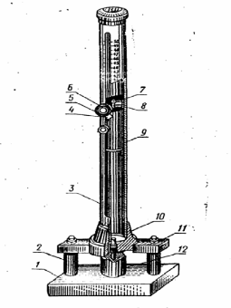

1-станина;2-стойка; 3 – труба направляющая; 4-стрелка указательная; 5-винтстопорный; 6-кнопка ; 7-стопор; 8-корпус; 9 – груз массой 1кг;10-боек
сшариком ; 11-траверса ; 12-наковальня.

Рисунок 3.5. Схема прибора марки У – 1а для определения прочности пленок на удар

3.5.Испытание лакокрасочного покрытия на изгиб

Метод испытания лакокрасочных покрытий на изгиб основан на определении минимального диаметра стержня, изгибание на котором окрашенной металлической пластинки не вызывает механического разрушения и отслаивания лакокрасочного покрытия.
Устройство для испытания лакокрасочного покрытия на изгиб (см. рис.3.6) представляет собой панель, на которой расположены 12 стальных хромированных стержней. Длина рабочей части каждого стержня 55мм.
Стержни с 1 по 4 плоские, закругленные вверху, диаметр закругления равен соответственно 1,2,3 и 4 мм . Стержни с 5 по 12 цилиндрические с диаметром соответственно равным 5,6,8,10,12,16 и 20 мм .
Устройство крепят к столу двумя струбцинами.

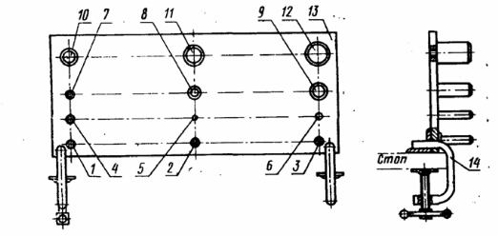

1 – 12 – стержни ; 13 – панель ; 14 – струбцина
Рисунок 3.6.Устройство для испытания лакокрасочного покрытия на изгиб

Пластинки из черной полированной жести, из алюминиевых листов и лент толщиной 0,25 -0,31 мм, шириной 20 – 50 мм и длиной 100 – 150 мм покрывают лакокрасочным материалом кистью по направлению длины пластинки.
Высушенное покрытие выдерживают перед испытанием в соответствии с режимом, указанным в стандарте на лакокрасочный материал. Испытания проводят на трех параллельных образцах при 20 ± 2 ^{О}С и относительной влажности воздуха 65 ± 5 %. Пластинку накладывают стержень наибольшего диаметра покрытием наружу и плотно прижимая ее к стержню, плавно изгибают в течении 1 – 2 с на 180 ⁰ вокруг стержня, затем покрытие в месте
изгиба рассматривают в лупу на наличие трещин и отслаивания. Если эти дефекты отсутствуют , то производят изгибание пластинки каждый раз в другом месте последовательно от стержня большего диаметра к меньшему до тех пор, пока не будут обнаружены указанные выше дефекты. За результат испытания принимают минимальный размер стержня в миллиметрах, на котором испытуемое покрытие осталось неповрежденным, при этом результат испытания должен совпадать не менее чем для двух образцов.
Дефекты лакокрасочного покрытия на расстоянии 3-5 мм от краев во внимание не принимают.

3.6. Определение твердости покрытий по маятниковому прибору типа М – 3

Сущность метода заключается в определении времени (числа колебаний), в течение которого амплитуда затухающих колебаний маятника, помещенного на лакокрасочное покрытие, уменьшается на заданную величину.
Маятниковый прибор типа М – 3 для определения твердости пленки при температуре (20 ± 2 ) ^{О}С изображен на рис. 3.7.

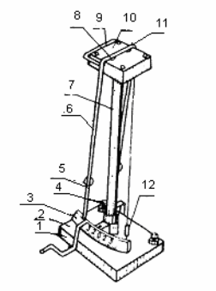

1-пусковой механизм; 2 – основание; 3 – шкала ; 4 –установочные винты; 5 – груз; 6 – двухстрелочный маятник; 7 – штатив; 8 – соединительная планка; 9 – рамка; 10 –столик; 11-стальные шарики; 12 – отвес.
Рисунок 3.7. Маятниковый прибор типа М-3

На пластинку наносят испытуемый лакокрасочный материал. Метод нанесения, время сушки, количество слоев, толщину покрытия, срок выдержки покрытия перед испытанием указывают в нормативно-технической документации на лакокрасочный материал.
Перед началом работы производят проверку маятникового прибора по «стеклянному числу» -времени затухания колебаний маятника, точки опоры которого лежат на пластинке из стекла, от 5 до 2 ^{О} . Площадку помещают на столик прибора.
Величина «стеклянного числа» должна быть ( 440 ± 6)^{О}. Регулировку прибора при установлении «стеклянного числа» проводят перемещением груза вверх или вниз по длине маятника.
«Стеклянное число» и время затухания колебаний маятника от 5 до 2^{О} на испытуемом лакокрасочном покрытии определяют на маятниковом приборе в соответствии с инструкцией, приложенной к прибору.
Величину твердости в условных единицах вычисляют по формуле:

H = t / t₁ (3.2)

где t -время затухания колебаний маятникаот 5 до 2^{О} , на испытуемом лакокрасочном покрытии, с;
t₁-время затухания колебаний маятникаот 5 до 2^{О} , на стеклянной пластинке («стеклянное число»), с.

За результат испытания принимают среднее арифметическое двух определений, расхождение между которыми недолжно превышать 3%.

4 ИСПЫТАНИЕ СТРОИТЕЛЬНОГО БИТУМА

Цель работы: ознакомиться с основными положениями ГОСТа 82245-76 Битумы нефтяные. Методы испытаний. Определить показатели свойств строительного битума, дать заключение о марке.
Приборы, принадлежности, материалы: пенетрометр с иглой и дополнительным грузом-шайбой массой (100 ± 0,05) г или (150 ± 0,05) г; чашка металлическая пенетрационная; баня водяная; кристаллизатор; термометр ртутный стеклянный со шкалой измерений (0 - 55)°С и с ценой деления 0,1 °С; термометры, ртутные стеклянные со шкалой измерения (0-360 )°С, (0-200)°С и ценой деления 1°С; секундомер; дуктилометр; формы латунные "восьмерки"; термометр' ртутный стеклянный со шкалой измерения (0-50)°С с ценой деления 0,5°С; пластинка стеклянная; прибор «Кольцо и шар»; стеклянный стакан; электрическая плитка; фарфоровая чашка; перфорированный металлический бюкс; колбы конические вместимостью (250-500) мл; пробирки стеклянные; пипетка вместимостью 25 мл; вода дистиллированная; бензин или другой растворитель: глицерин; битум строительный для испытаний.
Общие сведения. Вязкие нефтяные битумы являются основным вяжущим, на основе которого приготовляют битумные мастики.
Вязкие нефтяные битумы делятся на марки. Марку вязкого битума обозначают БНД или БН с числовым индексом, показывающим интервал изменения глубины проникания иглы, являющийся характеристикой условной вязкости битума.
По физико-химическим показателям качества вязкие нефтяные битум должны соответствовать требованиям и нормам указанным в таблице 11.1.

4.1 Определение вязкости по глубине проникания иглы (пенетрации)

Определение глубины проникания иглы (пенетрации) ГОСТ 11501-78. Сущность метода заключается в измерении глубины, на которую погружается игла пенетрометра в испытуемый образец битума при заданной нагрузке, температуре и времени. Если нормативно технической документацией на битумы не предусмотрены условия испытания, то глубину проникания иглы определяют при температуре 25°С, нагрузке 100 г, в течение 5с. Определение проводят на приборе пенетрометре, рисунок 4.1.

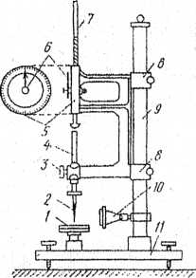
: 1-столик; 2-игла; 3 - зажимное устройство;
4-иглодержатель; 5 - циферблат; 6 - стрелка; 7 - штанга; 8- кронштейн;
9- штатив; 10- зеркало; 11 -подставка
Рисунок 4.1. Пенетрометр

Прибор состоит из штатива с кронштейном и столика. Нижняя часть кронштейна имеет зажимное устройство и подвижный иглодержатель. Верхняя часть кронштейна снабжена циферблатом-диском 6 со стрелкой, связанной с подвижной иглой штангенкремальерой 7. Кристаллизатор с образцом испытываемого битума устанавливают на столик 1 прибора, подводят острие иглы 2 к поверхности битума так, чтобы игла слегка касалась ее. Доводят кремальеру до верхней площадки иглодержателя 4 устанавливает стрелку циферблата на ноль и отмечают её положение, после чего одновременно включаю секундомер и нажимают кнопку 3 зажимного устройства, давая игле свободно погружаться в битум.
Погружение производят в течение 5 с, по истечению, которых отпускают кнопку 3. После этого доводят штангу 7 вновь до верхней площадки иглодержателя 4 и отмечают положение стрелки 6. Разность второго и первого отсчета дает глубину проникания иглы в градусах (1°= 0,1 мм).
Определение повторяют в различных точках поверхности образца битума, отстоящих не менее чем на 10 мм друг от друга и от краев чашки. После каждого погружения иглу протирают бензином и тщательно протирают насухо. За глубину погружения иглы (пенетрацию), выраженную в десятых долях миллиметра, принимают среднее арифметическое трех определении, расхождения между которыми не превышает 5 % от величины меньшего результата.

4.2 Определение растяжимости

Определение растяжимости (ГОСТ 11505 -78). Сущность метода заключается в определении максимальной длины, на которую может растянуться без разрыва образец битума, стандартной формы «восьмерки» при постоянной скорости деформирования 5 см/мин и температуре 25°С. Определение проводят в дукттометре (рисунок 4.2, а) состоящем из деревянного ящика 1 (ванны); облицованного оцинкованной жестью. Внутри ящика через всю его длину проходит червячный винт 2 с салазками 3. Вращение винта придает салазкам поступательное движение. Червячный винт приводится в движение электродвигателем 8. На одной стороне прибора укреплена площадка б с тремя штифтами, соответственно трем штифтам, имеющимся на салазках 3. На салазках 5 закреплена стрелка - указатель 9, которая передвигается вдоль линейки 10 при движении салазок.

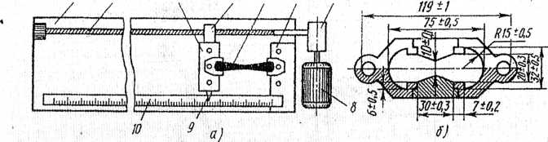
а - дуктилометр; б - разборная форма (восьмерка); 1- ящик; 2-винт; 3 - салазки; 4 - гайка; 5 - образец битума; 6 - неподвижная опора; 7 - редуктор; 8 - электродвигатель; 9-стрелка; 10-линейка.
Рисунок 4.2 Определение растяжимости битума

Форму с битумом 5 устанавливают на штифты стойки и салазок. Ванну дуктилометра наполняют водой, имеющей температуру испытания. Количество воды должно быть таким, чтобы она покрывала штифты не менее чем на 25 мм. Если плотность испытываемого битума, больше или меньше 1 г/см³, в ванну дуктилометра во избежание опускания или всплывания нити при растяжении добавляют раствор поваренной соли или глицерина (для увеличения плотности воды). Затем включают мотор 8 дуктилометра и наблюдают за растяжением битума.
За растяжимость битума принимают длину нити битума в см, отмеченную указателем в момент её разрыва.
Определение температуры размягчения (ГОСТ 11506-73). Сущность метода заключается в определении температуры, при которой битум, находящийся в кольце заданного размера, размягчается и, перемещаясь под весом стального шарика, коснется контрольного диска прибора.
Определение проводят на приборе «Кольцо и шар» (рис. 11.3, а), который состоит из трех металлических дисков 2,3,4 скрепленных на определенном расстоянии друг от друга металлическими стержнями <5.
В отверстия среднего диска вставляют латунные кольца 6, заполненные битумом. На поверхность битума в центре каждого кольца помещают стальные шары. В отверстие среднего диска вставляют термометр 5. Подвеску с кольцами и испытываемым битумом помешают в стакан с водой 1. Высота слоя воды над поверхностью битума должна быть не меньше 50 мм. Стакан устанавливают на электроплитку. Температура воды должна подниматься со скоростью 5°С в минуту. Для каждого кольца и шарика определяют температуру, при которой выдавливаемый шариком битум коснется основания подвески (рис. 11.3, в). За температуру размягчения битума принимают среднее арифметическое значение двух определений.
По показателям глубины проникания иглы, растяжимости и температуры размягчения устанавливают марку битума.
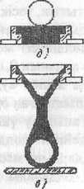
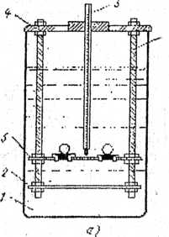
а - прибор; б - кольцо с битумом и шариком до испытания; в - кольцо с шариком в момент размягчения битума; 1 - стакан; 2, 3, 4 - диски;
5- термометр; 6 - стержни.
Рисунок 4.3. Определение температуры размягчения битума по методу «Кольцо и Шар»
Показатели | Нормы по маркам
Показатели | БНД  200/300 | БНД  130/200 | БНД  90/130 | БНД  60/90 | БНД 40/60 | БН  200/300 | БН  130/200 | БН  90/130 |  | БН  60/90
Глубина проникновения иглы:  а) при 25^{о} С  б) при 0^{о} С | 201-300  45 | 131-290  35 | 91-130  28 | 61-90  20 | 40-60  13 | 201-300  24 | 131-200  18 | 91-130  15 | 61-90  10
Температура размягчения, ^{о}С не менее | 35 | 39 | 43 | 47 | 51 | 33 | 37 | 40 | 45
Растяжимость, см не менее  а) при 25^{о} С  б) при 0^{о} С | -  20 | 65  6 | 60  4,2 | 50  3,5 | 40  - | -  - | 70  - | 60  - | 50  -
Температура вспышки,^{о}С не выше | 200 | 220 | 220 | 220 | 220 | 220 | 220 | 220 | 220
Температура хрупкости, ^{о}С не выше | -20 | -16 | -17 | -15 | -10 | -14 | -12 | -10 | -4
Изменения температуры размягчения после прогрева, ^{о}С не более | 8 | 7 | 6 | 6 | 6 | 8 | 7 | 6 | 6
Содержание водорастворимых соединенй,% не более | 0.2 | 0.2 | 0.3 | 0.3 | 0.3 | - | - | - | -
Таблица 4.1- Физико-химические показатели дорожных битумов

5 КРОВЕЛЬНЫЕ И ГИДРОИЗОЛЯЦИОННЫЕ МАТЕРИАЛЫ
В строительстве широко применяют рулонные кровельные и гидроизоляционные материалы, которые в зависимости от вида пропитки делят на битумные рулонные материалы (пергамин, рубероид, стеклорубероид, гидроизол и др.) и дегтевые рулонные материалы (толь кровельный с. песочной посыпкой, толь с крупнозернистой посыпкой и др.).
При оценке качества рулонных кровельных и гидроизоляционных материалов в лаборатории проверяют внешний вид, размеры и массу рулонов; вид пропиточной и покровной массы; полноту пропитки расслаиваемость картона; предел прочности при растяжении; гибкость; водонепроницаемость; содержание покровной массы.

5.1Оценке качества рулонных кровельных и гидроизоляционных материалов
5.1.1 Проведение визуального осмотра. Для внешнего осмотра, проверки ширины, площади и массы от каждой партии (размер партии 1000 рулонов) отбирают 1%, т.е. 8-10 рулонов, которые выдерживают 10 ч. при температуре (20+2)° С. Проверку внешнего вида рулонов производят визуально. Проверяют правильность упаковки и маркировки рулонов, а также ровность их торцов. Затем рулоны разворачивают на всю длину и устанавливают количество полотен в рулоне, равномерность распределения посыпки, наличие или отсутствие слипаемости, проколов, дыр, трещин, разрывов, складок и надрывов кромок.
5.1.2 Определении линейных размеров. При определении линейных размеров длину и ширину полотна материала в рулоне (посередине) замеряют металлической рулеткой с точностью до 1 см. Затем на основании этих замеров вычисляю площадь полотна рулона с точностью до 0,1 м². За значение площади полотна рулонов в партии принимают среднее арифметическое результатов определения площадей всех отобранных рулонов.
5.1.3 Определение массы. Для вычисления массы каждый отобранный рулон освобождают от упаковки и взвешивают с точностью до 1кг. За конечную величину принимают среднее арифметическое результатов взвешиваний всех отобранных рулонов.
После проведения осмотра и взвешивания от каждого из трех отобранных для испытаний, рулонов, соответствующих по внешнему виду и размерам требованиям действующих стандартов, на расстоянии 1м от конца полотна отрезают на всю ширину полотна полосу длиной 1100мм. Для проверки качества гидроизоляционного толя с покровной пленкой отрезают на всю ширину полотна полосу длиной 2000 мм. Из них вырезают по три образца для каждого вида испытаний, как предусмотрено ГОСТ 2678-94. Оставшиеся полосы, используются для проверки равномерности пропитки. Перед проведением испытаний образцы выдерживают не менее 2ч при температуре (20 + 2)°С.
Для определения полноты пропитки полосы материала расщепляют по основе и визуально устанавливают равномерность и полноту пропитки картона битумом или дегтем, наличие светлых прослоев непрочитанного картона, а также посторонних включений.
5.1.4 Определение величины разрывной нагрузки при растяжении в продольном и поперечном направлениях.Из полос, взятых от каждого рулона, вырезают по шесть образцов размером 50×220 мм (три в продольном и три в поперечном направлении) и выдерживают в течении 2 ч при температуре 20 + 2°С. Затем каждый образец помещают в зажимы разрывной машины без перекосов. Расстояние между зажимами должно быть не менее 175мм.
Испытание проводят на разрывной машине марки РТ-2500М-2 или аналогичных машинах, имеющих рабочую часть шкалы в пределах от 0 до 100 кг с ценой деления шкалы силоизмерителя не более 0,2 кг, с допустимой погрешностью показаний измеряемой нагрузки в пределах рабочей шкалы + 1%. Машина должна обеспечивать постоянную скорость перемещения подвижного зажима (50+5) мм/мин.
За значение разрывной нагрузки принимают минимальное показание шкалы силоизмерителя в момент разрыва. Если разрыв образца произойдет на расстоянии менее 20 мм от зажима, то результаты испытания в расчете не принимают и испытание повторяют на другом образце, вырезанном из того же рулона. За значение разрывной нагрузки для каждого рулона принимают среднее арифметическое результатов испытаний шести образцов (трех поперечных и трех продольных).
При оценке качества рулонных кровельных и гидроизоляционных материалов кроме изложенных выше испытаний определяют также гибкость, массу покровного состава, водопоглощение, водонепроницаемость и другие показатели согласно методикам ГОСТ 2678-94.

СПИСОК ЛИТЕРАТУРЫ

1. ГОСТ 27180 – 2001 Плитки керамические. Методы испытаний.
2. ГОСТ 6141 – 91. Плитки керамические глазурованные для внутренней облицовки стен. Технические условия. – М. : Издательство стандартов, 1991. – 17 с.
3. ГОСТ 8420-74 . Материалы лакокрасочные. Методы определения условной
вязкости.
4. ГОСТ 19007-73. Материалы лакокрасочные. Метод определения времени и
степени высыхания.
5. ГОСТ 5233-89 . Материалы лакокрасочные. Метод определения твердости покрытий по маятниковомутприбору.
6. ГОСТ 4765-73*. Материалы лакокрасочные. Метод определения прочности
пленок при ударе.
7. ГОСТ 6806-73. Материалы лакокрасочные. Метод испытаний покрытия на изгиб.
8. ГОСТ Р 51829 – 2001. Листы гипсоволокнистые. Технические условия.
Госстрой России – М. : ГУП ЦПП, 2002.
9. ГОСТ 6787 – 2001 Плитки керамические для полов. Технические условия.
10. ГОСТ 27180 – 2001. Плитки керамические. Методы испытаний.
11. ГОСТ 30547-97 Материалы рулонные кровельные и гидроизоляционные. Общие технические условия
12. ГОСТ 2678-94 Материалы рулонные кровельные и гидроизоляционные. Методы испытаний

